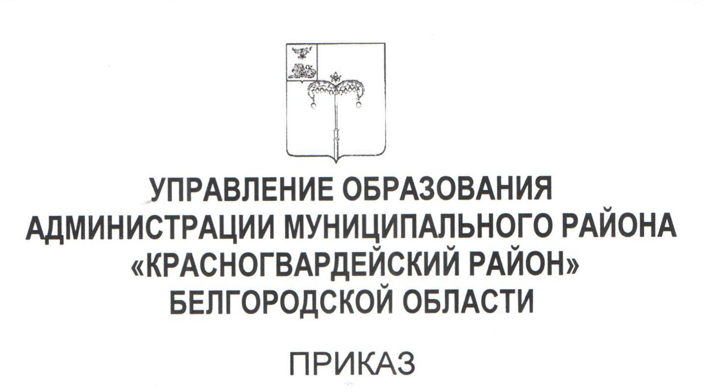

**«22» мая 2023 г. № 606/ОД**

|  |  |
| --- | --- |
| **Об исполнении приказа министерства образования Белгородской области от 22 мая 2023 года № 1545 «Об утверждении Положения о ППЭ в период проведения ГИА-9 на территории Белгородской области в 2023 году»** |  |

В соответствии с Порядком проведения государственной итоговой аттестации по образовательным программам основного общего образования», утвержденным приказом Министерства просвещения Российской Федерации и Федеральной службы по надзору в сфере образования и науки от 7 ноября 2018 года № 189/1513 «Об утверждении Порядка проведения государственной итоговой аттестации по образовательным программам основного общего образования», методическими рекомендациями по подготовке и проведению государственной итоговой аттестации по образовательным программам основного общего образования в 2023 году, направленными письмом Федеральной службы по надзору в сфере образования и науки от 1 февраля 2023 года № 04-31, во исполнение приказа министерства образования Белгородской области от 22 мая 2023 года № 1545 «Об утверждении Положения о ППЭ в период проведения ГИА-9 на территории Белгородской области в 2023 году», в целях организованного проведения государственной итоговой аттестации по образовательным программам основного общего образования (далее - ГИА-9) в формах основного государственного экзамена (далее - ОГЭ) и государственного выпускного экзамена (далее - ГВЭ) в пунктах проведения экзаменов (далее - ППЭ) на территории Красногвардейского района в 2023 году ПРИКАЗЫВАЮ: 1. Руководствоваться при организации работы по подготовке и проведению ГИА-9 Положением о ППЭ в период проведения ГИА-9 (далее-Положение) на территории Белгородской области в 2023 году. 2. Назначить Селищева Д.Н., начальника отдела оценки качества образования МКУ «Центр сопровождения образовательной деятельности» Красногвардейского района муниципальным координатором, ответственным за координацию действий на уровне Красногвардейского района по использованию систем видеонаблюдения при проведении ГИА-9. 3. Отделу оценки качества образования МКУ «Центр сопровождения образовательной деятельности» Красногвардейского района (Селищев Д.Н.): 3.1. Довести до сведения руководителей общеобразовательных организаций района приказ министерства образования Белгородской области от 22 мая 2023 года № 1545 «Об утверждении Положения о ППЭ в период проведения ГИА-9 на территории Белгородской области в 2023 году» в течение одного дня со дня получения настоящего приказа. 3.2. Разместить приказ министерства образования Белгородской области от 22 мая 2023 года № 1545 «Об утверждении Положения о ППЭ в период проведения ГИА-9 на территории Белгородской области в 2023 году» на официальном сайте управления образования администрации Красногвардейского района в течение одного дня со дня получения настоящего приказа. 4. Руководителям общеобразовательных организаций Красногвардейского района: 4.1. Довести до сведения участников ГИА-9 и их родителей (законных представителей) Положение о ППЭ в течение одного дня со дня получения данного приказа. 4.2. Разместить Положение о ППЭ на официальных сайтах общеобразовательных организаций в течение одного дня со дня получения настоящего приказа. 5. Руководителям ОГБОУ «Бирюченская СОШ» Коцаревой Е.А., МБОУ «Ливенская СОШ № 1» Адамову С.Д. на период проведения ГИА-9 использовать средства видеонаблюдения, переносные металлоискатели, средства подавления сигналов подвижной связи в ППЭ на территории Красногвардейского района в 2023году. 6. Контроль за исполнением приказа оставляю за собой.

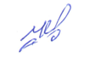

**Начальник управления образования Е.Н. Черняков**

Попова Галина Ивановна

3-34-61